14 маусымда БШБО тасжолда қалалық сурет салу конкурсы өтті. Балалар «Мой друг – светофор» композициясын орындау керек болды.
«Карусель» профильді лагерінің «Радуга» жасағы және «Жұлдызды қала» профильді лагерінің «Ромашки» жасағы 2 орын алғанын қуана хабарлаймыз!

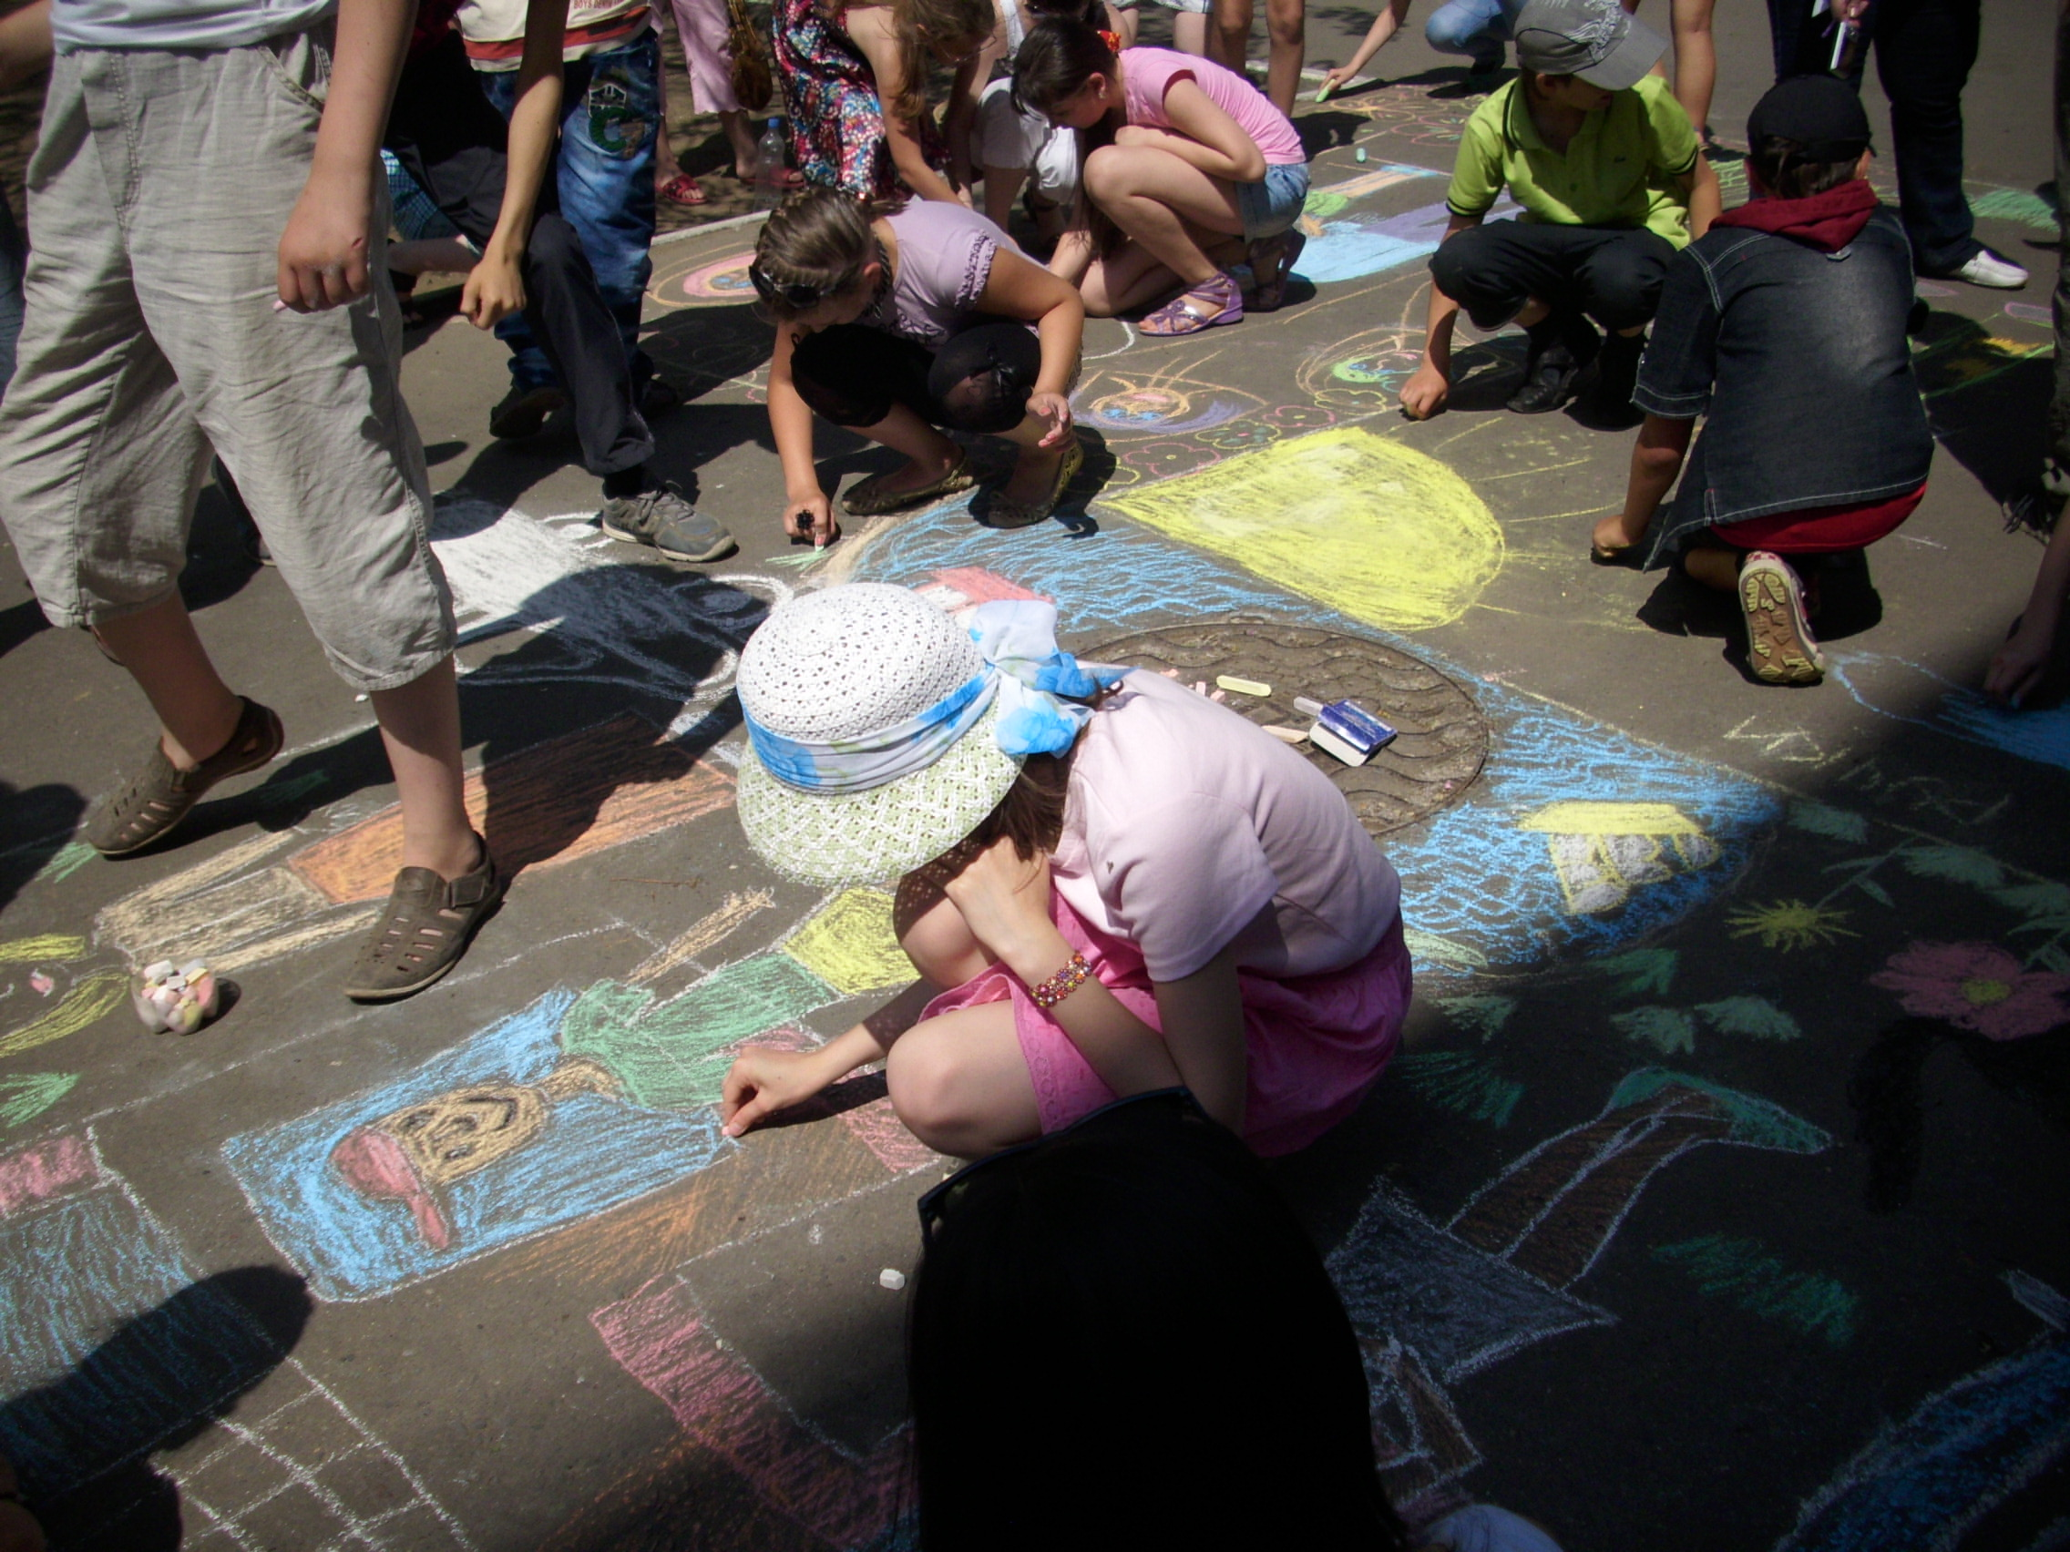
«Мой друг – светофор».

14 июня проходил городской конкурс рисунков на асфальте, организованный ЦЗДТ. От участников конкурса требовалось представить композицию «Мой друг – светофор».
Рады сообщить вам, что представители отряда «Радуга» профильного лагеря «Карусель» и отряда «Ромашки» пришкольного лагеря «Жұлдызды қала» заняли 2 место!

